PROJETO DE DECRETO LEGISLATIVO Nº /2026

Autoria: Vereadora Maria Anunciada Vicente Barbosa – (Pastora Anunciada) – (Psb)

CONCEDE O TÍTULO DE CIDADÃO BAYEUXENSE AO EXMO. SR. GOVERNADOR DO ESTADO DA PARAÍBA, JOÃO AZEVEDO LINS FILHO.

Art. 1º Fica concedido o TÍTULO DE CIDADÃO BAYEUXENSE ao Excelentíssimo Sr. Governador do Estado da Paraíba JOÃO AZEVEDO LINS FILHO pelo extraordinário valor e relevantes serviços prestados à cidade de Bayeux.

Art. 2º A outorga da referida honraria será realizada em Sessão Solene, a ser previamente convocada pelo Presidente da Câmara Municipal de Bayeux.
Art. 3º Este Decreto Legislativo entra em vigor na data de sua publicação.

Art. 4º Ficam revogadas as disposições em contrário.

Sala das Sessões da Câmara Municipal de Bayeux, 10 de março de 2026.



Maria Anunciada Vicente Barbosa
Vereador(a) - PSB

JUSTIFICATIVA

O presente Projeto de Decreto Legislativo tem por finalidade prestar uma justa homenagem ao digníssimo Governador deste Estado, Sr. JOÃO AZEVEDO LINS FILHO, pelo seu extraordinário valor e relevantes serviços prestados à cidade de Bayeux.

João Azevêdo Lins Filho é formado em Engenharia Civil pela Universidade Federal da Paraíba (UFPB). Professor Aposentado do Instituto Federal de Educação Tecnológica (IFPB), pós-graduado em Metodologia do Ensino Técnico. O homenageado tem uma história de contribuição à Paraíba, exercendo diversos cargos na administração pública deste 1980, passando por órgãos como IPEP, URBAN, UAS/CMP (Programa Cidade de Porte Médio), assumindo, também, de 1986 a 1989, a titularidade da Secretaria de Serviços Urbanos da Prefeitura de João Pessoa.

Em face de sua proeminência no serviço público, foi eleito Governador da Paraíba, pelo PSB, no ano de 2018, sendo reeleito em 2022, ficando demonstrado que os paraibanos apreciam e confiam na sua administração e que a cidade de Bayeux é grata pelos relevantes serviços prestados que muito enaltecem a nossa terra.

O governador João Azevêdo realizou diversas obras estruturantes em Bayeux, com destaque para a habitação, lazer e infraestrutura urbana. As principais intervenções incluem o Residencial Josemir Costa com entrega de 128 apartamentos, beneficiando mais de 500 pessoas em parceria com a Caixa Econômica Federal, a inauguração da Cidade Madura, condomínio habitacional voltado para idosos no Comercial Norte, com 40 unidades adaptadas, núcleos de vivência e saúde, recuperação de pontes, Iluminação do acesso ao aeroporto e investimentos em pavimentação e drenagem, construção de praças, ações de planejamento para construção de escolas e melhorias no sistema de água e esgotamento sanitário, focando na melhoria da qualidade de vida.

Dessa forma, a presente homenagem justifica-se plenamente como reconhecimento da sua trajetória política e do seu compromisso com Bayeux, motivo pelo qual peço o apoio dos nobres pares para a aprovação deste Projeto de Decreto Legislativo.

Bayeux, 10 de março de 2026.
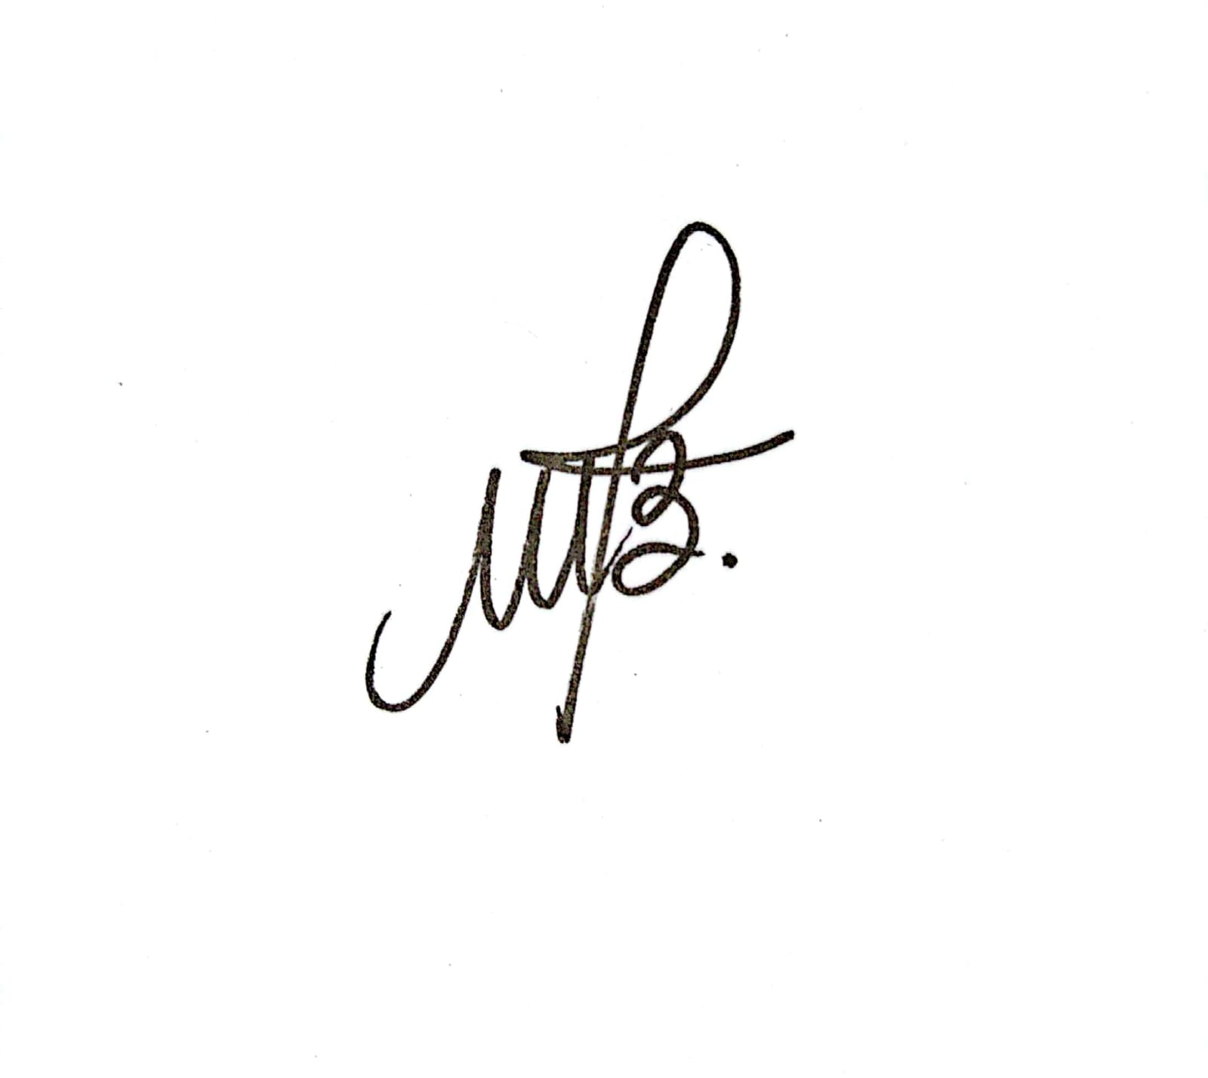

Maria Anunciada Vicente Barbosa
Vereador(a) - PSB

